**DATASET_DEVELOPMENT**

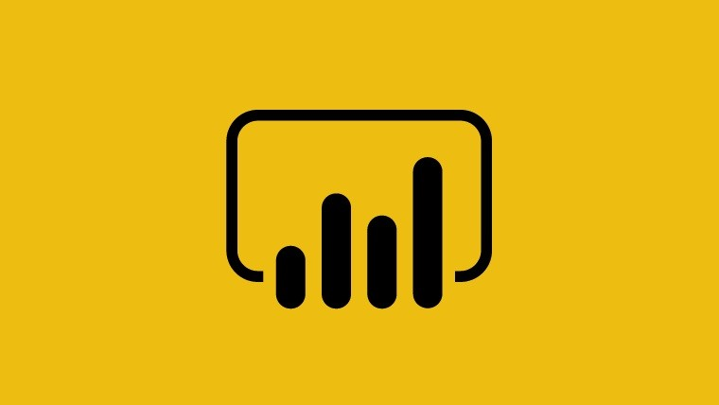

SOMOS UNA EMPRESA LIDER EN EL DESARROLLO DE SOFWARE CON MAS DE 20 AÑOS EN EL MERCADO

OFRECEMOS DIFERENTES SERVICIOS TALES COMO :

- DESARROLLO WEB

- DESARROLLO MOVIL

- DESARROLLO DE ESCRITORIO

***Historia***

Dataset_development inició como una idea de su mentor Lisandro Tiburcio en el año 2017 de cómo las empresas en el pais algunas empresas se mantenían absoletas en el plano de la tecnologías utilizadas en las empresas , lo que hacían con papel y lápiz por que no automatizarlo para ejecutar las tareas y trabajos mucho mas rápido y de manera eficiente …

A partir de entonces se creó la empresa Dataset_development por la preocupación de que las empresas no estaban en la era de la vanguardia

En termino tecnológicos , la primera sucursal que tuvimos estuvo ubicada en la

Callle arzorbispo meriño num. 33 , Zona Colonial con una cantidad de empleados en nomina de 10 personas , toda capaces de darlo por el todo en la empresa y contribuyendo con su desarrollo.

La primera fase en el cual iniciamos fue con el desarrollo de de aplicaciones de escritorio , desarrollando sistemas altamente potentes para empresas mediana y grandes , sistemas con grandes cantidades de modulos y configuraciones para el gusto del cliente , luego de esto , nos iniciamos en el desarrollo web y móvil , asi pues estamos la orden de servirte para cualquier problema y dificultades que se te presente..

CONTAMOS CON LA PARTICIPACION ACTIVA DE NUESTROS EMPLEADOS , LAS CUALES TE BRINDARAN UN EXCELENTE TRATO PROFESIONAL , PARA QUE ASI JUNTO AL EQUIPO COMPLETO , AYUDARTE PARA QUE TU EMPRESA O NEGOCIO FLUYA DE LO MAS NORMAL Y SIN NINGUN INCOVENIENTE .

***MISION :***

-OFRECER LO MEJOR DEL MERCADO DEL SOFWARE PARA SATISFACER LA NECESIDAD DE NUESTROS CLIENTES Y ASI SE SIENTAN SEGUROS CON NUESTRO SERVICIO

- SER LA EMPRESA LIDER DEL DESAROLLO DE SOFWARE EN EL PAIS

- Ser un elemento esencial para los clientes al dar productos y servicios diferenciados con el fin de ayudarlos a lograr sus aspiraciones.

***Vision :***

* "Llevar inspiración e innovación a cada cliente del mundo".
* Proveer un ambiente divertido y seguro donde nuestros clientes disfruten de nuestro servicios con garantía y seguridad
* Convertirnos en un elemento esencial para nuestros clientes al dar productos y servicios diferenciados con el fin de ayudarlos a lograr sus aspiraciones

***Misión:***

* Ofrecer al cliente el mejor servicio, variedad, calidad y valor
* Ofrecer sofware con diseños excepcionales a precios atractivos, al mismo tiempo de ser líderes en la forma para hacer negocios socialmente responsables.
* Lograr que la población de cada uno de los países en donde operamos tenga acceso a productos y servicios de calidad con la más avanzada tecnología en telecomunicaciones, a precios accesibles, para acercar cada día más a las personas".

***Ventas de software***

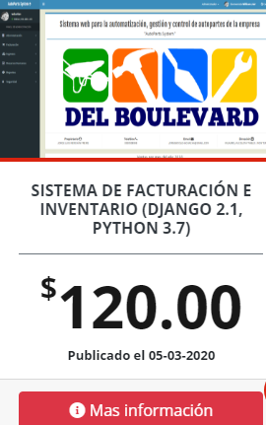

***Sistema de facturación e inventario***

**Mercado Objetivo:**

Sector Supermercados y tiendas

**Código:**

SE46704

El Sistema de Control y Facturación de accesorios de carros es una solución muy simple para cualquier negocio donde se necesite facturar y controlar de manera óptima el stock de sus productos. Diseñada con tecnología libre (Python, Django, y [PostgreSQL o SQLite]). El cual te permitirá administrar de manera correcta todas las entradas y salidas de tus productos, controlar tus gatos, gestionar de manera correcta la devolución de tus productos y obtener diferentes reportes para ver el estado de ganancias de tus productos. El sistema es dinámico, adaptable a diferentes dispositivos, fácil de usar, posee una interfaz atractiva al usuario y con una seguridad de punta en todos los módulos que contienen.

***Ventajas :***

* Mejor proceso de manejo de datos
* Reducirás el tiempo de ejecución de tareas de 5 horas a 20 minutos
* Te incluimos en el contrato de mantenimiento y soporte, todos los requerimientos de ley y nuevas versiones de producto
* Apoyorás el medio ambiente , poniendo en practica la filosofía cero papel digitalizando los procesos de manera ágil y rápida.
* Tendrás la tranquilidad de responder a la reglamentación de factura electrónica para dar un paso hacia la globalización de documentos.

***Beneficios especiales :***

Lisandro-31 , contraseña _ 2360137lisandro

Si solicita de manera inmediata el software tendrá un descuento especial de un 30% del monto total , no solo eso , sino que obtendrá soporte técnico del sistema por 3 meses de gratitud , también obtendrá el beneficio de tener soporte técnico 24 horas los 7 dias de la semana,oferta disponible hasta el 10 de octubre

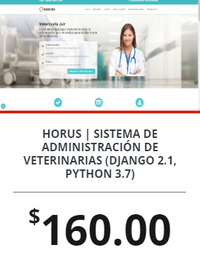

***Sistema de administración de veterinarias***

**Mercado Objetivo:**

Sector Veterinario

**Código:**

AR46704

Horus, es un sistema web ideal para cualquier veterinaria donde se requiera controlar de manera dinámica tanto la página web como la información de las mascotas de sus clientes. Diseñada con tecnología libre (Python, Django, y [PostgreSQL o SQLite]). El cual te permitirá administrar de manera correcta la información de tu página web, clientes, mascotas, control de vacunas, control de peso, antiparasitarios, citas médicas y mucho mas. El sistema es dinámico, adaptable a diferentes dispositivos, fácil de usar, posee una interfaz atractiva al usuario a varios colores y con una seguridad de punta en todos los módulos que contienen.

***Ventajas :***

* Mejor proceso de manejo de datos
* Reducirás el tiempo de ejecución de tareas de 5 horas a 20 minutos
* Te incluimos en el contrato de mantenimiento y soporte, todos los requerimientos de ley y nuevas versiones de producto
* Apoyorás el medio ambiente , poniendo en practica la filosofía cero papel digitalizando los procesos de manera ágil y rápida.
* Tendrás la tranquilidad de responder a la reglamentación de factura electrónica para dar un paso hacia la globalización de documentos.

***Beneficios especiales :***

Si solicita de manera inmediata el software tendrá un descuento especial de un 30% del monto total , no solo eso , sino que obtendrá soporte técnico del sistema por 3 meses de gratitud , también obtendrá el beneficio de tener soporte técnico 24 horas los 7 dias de la semana,oferta disponible hasta el 10 de octubre

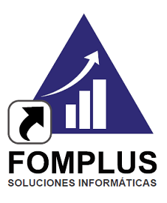

***Software Administrativo, Contable y Financiero en línea y Tiempo Real***

**Mercado Objetivo:**

Sector empresarial completo

**Código:**

AR46704

**Precio: $ 200,000**

Sistema flexible y parametrizable orientado a los diferentes sectores económicos. Puede ser utilizado en forma modular o integrada permitiendo la incorporación automática de los datos entre módulos en línea y tiempo real. Incluye NIIF.

Fomplus.Net es un sistema de información gerencial integrado orientado a brindar soporte en la evaluación y toma de decisiones estratégicas. Se ajusta permanentemente a las disposiciones legales.

***Ventajas :***

* Mejor proceso de manejo de datos
* Reducirás el tiempo de ejecución de tareas de 5 horas a 20 minutos
* Te incluimos en el contrato de mantenimiento y soporte, todos los requerimientos de ley y nuevas versiones de producto
* Apoyorás el medio ambiente , poniendo en practica la filosofía cero papel digitalizando los procesos de manera ágil y rápida.
* Tendrás la tranquilidad de responder a la reglamentación de factura electrónica para dar un paso hacia la globalización de documentos.

***Beneficios especiales :***

Si solicita de manera inmediata el software tendrá un descuento especial de un 30% del monto total , no solo eso , sino que obtendrá soporte técnico del sistema por 3 meses de gratitud , también obtendrá el beneficio de tener soporte técnico 24 horas los 7 dias de la semana,oferta disponible hasta el 10 de octubre

**Incluye:**

|  |  |
| --- | --- |
| * Estados Financieros configurables. * Sistema Multilibro * Incluye NIIF. * Información Exógena para la DIAN. * Documentación base para Revelaciones. | * Sistema multimoneda. * Diferencia en cambio. * No requiere cierre mensual. * Consulta en cascada y con profundización (Drill - down). |



***Software de Administración Hotelera 100% Web***

**Mercado Objetivo:**

Sector Hotelero

**Código:**

ERT46704

**Precio: $ 300,000**

Sistema de administración hotelero Integral, cuenta con los módulos de reservas, recepción, auditoría, ama de llaves, mantenimiento, soporta además manejo de Multicomplejo hotelero, control de modalidad todo incluido, multitarifas por clase y categoría de huésped, día de semana, tipo y clase de habitación..

Posee manejo gráfico de los planos del hotel, disponibilidad de información para herramientas de usuario final a través de ODBC, backups en línea programables y manejo de reservas en línea desde la página Web del hotel.

***Ventajas :***

* Mejor proceso de manejo de datos
* Mejor seguridad y mejor manejo de los datos del hotel
* Control de nominas de empleado
* Reservación en línea y online
* Mas publicidad
* Reducirás el tiempo de ejecución de tareas de 5 horas a 20 minutos
* Te incluimos en el contrato de mantenimiento y soporte, todos los requerimientos de ley y nuevas versiones de producto
* Apoyorás el medio ambiente , poniendo en practica la filosofía cero papel digitalizando los procesos de manera ágil y rápida.
* Tendrás la tranquilidad de responder a la reglamentación de factura electrónica para dar un paso hacia la globalización de documentos.

***Beneficios especiales :***

Si solicita de manera inmediata el software tendrá un descuento especial de un 50% del monto total , no solo eso , sino que obtendrá soporte técnico del sistema por 6 meses de gratitud , también obtendrá el beneficio de tener soporte técnico 24 horas los 7 dias de la semana,oferta disponible hasta el 10 de septiembre